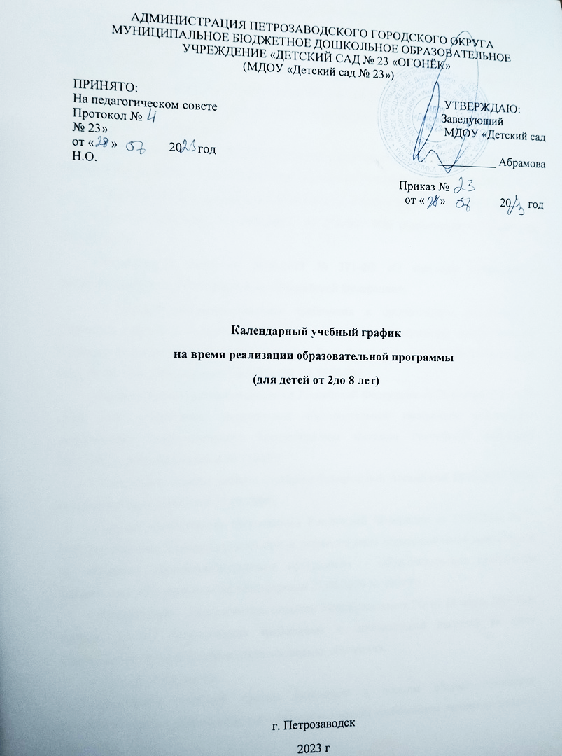
- Пояснительная записка
Календарный учебный график является частью образовательной программы дошкольного образования и регламентирует общие требования к организации образовательного процесса в 2023-2024 учебном году в Муниципальном бюджетном дошкольном образовательном учреждении «Детский сад № 23 «Огонек».
Календарный учебный график МДОУ разработан в соответствии со следующими нормативными документами:
- Обновленный ФГОС ДО - Приказ Минпросвещения России от 08.11.2022 № 955 «О внесении изменений…» (Зарегистрировано в Минюсте России 06.02.2023 № 72264);
- Федеральная образовательная программа дошкольного образования (ФОП ДО);
- Федеральный закон от 29.12.2012 № 273-ФЗ «Об образовании в Российской Федерации»;
- Федеральный закон от 24.09.2022 № 371-ФЗ «О внесении изменений в Федеральный закон «Об образовании в Российской Федерации»;
- «Санитарно-эпидемиологические требования к организациям воспитания и обучения, отдыха и оздоровления детей и молодежи» (Утверждены постановлением Главного государственного санитарного врача Российской Федерации от 28 сентября 2020 года № 28 «Об утверждении СанПиН» СП 2.4.3648-20);
- Приказ Министерства просвещения Российской Федерации от 25 ноября 2022 г. № 1028 «Об утверждении федеральной образовательной программы дошкольного образования» (зарегистрирован Министерством юстиции Российской Федерации 28.12.2022, регистрационный № 71847);
- Конвенция о правах ребенка (одобрена Генеральной Ассамблеей ООН 20.11.1989) (вступила в силу для СССР 15.09.1990);
- Приказ Министерства просвещения Российской Федерации от 31.07.2020 №373 «Об утверждении Порядка организации и осуществления образовательной деятельности по основным общеобразовательным программам - образовательным программам дошкольного образования» (Зарегистрирован 31.08.2020 № 59599);
- Инструктивно – методическим письмом Минобразования РФ от 14 марта 2000 года №65/23- 16 «О гигиенических требованиях к максимальной нагрузке на детей дошкольного возраста в организованных формах обучения».
- Уставом Учреждения.
Календарный учебный график учитывает в полном объеме возрастные психофизические особенности воспитанников и отвечает требованиям охраны их жизни и здоровья.
Содержание календарного учебного графика включает в себя следующие сведения:
- режим работы Учреждения;
- продолжительность учебного года;
- количество недель в учебном году;
- сроки проведения каникул, их начало и окончание;
- сроки проведения мониторинга достижений детьми;
- праздничные дни;
- работа учреждения в летний период, мероприятия.
Годовой календарный учебный график обсуждается и принимается педагогическим советом и утверждается приказом Учреждения до начала учебного года.
- Режим работы Учреждения
В календарном учебном графике учтены нерабочие (выходные и праздничные) дни.
Режим работы Учреждения | 10,5 часов (с 7.00 – 17.30)
Продолжительность рабочей недели | 5 дней (с понедельника по пятницу)
Нерабочие дни | Выходные – суббота, воскресенье и праздничные.
Количество возрастных групп | 3
Время работы возрастных групп | 10,5 часов в день (с 7.00 – 17.30)

- Продолжительность учебного года
Учебный год делится на два периода: основной и летний оздоровительный. Продолжительность учебного года составляет 36 недель (1 и 2 полугодия) без учета каникулярного времени и летнего оздоровительного периода, и периода закрытия на ремонтные работы.
Учебный год | С 01.09.2023 по 31.05.2024 | 36 недель
1 полугодие | С 01.09.2023 по 31.12.2023 | 17 недель
2 полугодие | С 09.01.2024 по 31.05.2024 | 19 недель
Летний оздоровительный период | С 01.06.2024 по 31.08.2024
Сроки начала и окончания образовательной деятельности | С 01.09.2023 по 31.05.2024
Сроки проведения каникул, их начало и окончание | Зимние каникулы  с 31.12.2023 по 08.01.2024  Ремонтные работы с 01.06.2024 по 30.06.2024; Летние каникулы с 01.08.2024 по 31.08.2024 | 11 недель
Адаптационный период детей раннего возраста | С 01.09.2023 по 30.09.2023
Праздничные дни | С 01.01.2024 по 08.01.2024 – новогодние каникулы  23.02-25.02.2024 – День защитника Отечества  08.03.-10.03.2024 – Международный женский день  01.05.2024-05.05.2024 – Праздник Весны и Труда  09.05.-12.05.2024 – День Победы  12.06.2024 – День России  04.11. – 06.11.2023 – День народного единства
- Сроки проведения мониторинга достижений детьми
В соответствии с ФГОС ДО целевых ориентиров не подлежат непосредственной оценке, в том числе в виде педагогической диагностики (мониторинга), и не являются основанием для их формального сравнения с реальными достижениями детей. Однако педагоги в ходе своей работы выстраивают индивидуальную траекторию развития каждого ребенка. Для оценки индивидуального развития проводится педагогическая диагностика (оценка индивидуального развития дошкольников, связанная с оценкой эффективности педагогических действий и лежащая в основе его дальнейшего планирования) в начале и конце учебного года. Педагогический мониторинг проводится в ходе наблюдений за активностью детей в спонтанной и специально организованной деятельности.
Мониторинг | Цели | Сроки | Ответственный
Педагогическая диагностика индивидуального развития детей | Оценке подлежит динамика освоения детьми образовательной программы детского сада по образовательным областям и индивидуальное развитие ребенка | 01.09.2023 -  15.09.2023  20.05.2024 – 31.05.2024 | Воспитатели
Требования и показатели организации образовательного процесса
Показатель | Возраст | Норматив
Требования к организации образовательного процесса
Начало занятий не ранее | все возрасты | 8.00
Окончание занятий, не позднее | все возрасты | 17.00
Продолжительность занятия для детей дошкольного возраста, не более | от 1,5 до 3 лет | 10 минут
 | от 3 до 4 лет | 15 минут
 | от 4 до 5 лет | 20 минут
 | от 5 до 6 лет | 25 минут
 | от 6 до 7 лет | 30 минут
Продолжительность дневной суммарной образовательной нагрузки для детей дошкольного возраста, не более | от 1,5 до 3 лет | 20 минут
 | от 3 до 4 лет | 30 минут
 | от 4 до 5 лет | 40 минут
 | от 5 до 6 лет | 50 минут или 75 минут при организации 1 занятия после дневного сна
 | от 6 до 7 лет | 90 минут
Продолжительность перерывов между занятиями, не менее | все возрасты | 10 минут
Перерыв во время занятий для гимнастики, не менее | все возрасты | 2-х минут
Количество учебных занятий в возрастных группах
Группа | Количество учебных недель в году | Деятельность одного занятия | Количество занятий в неделю | Всего занятий (кол-во занятий в неделю кол-во недель в год)
Вторая группа раннего возраста | 36 | 10 минут | 10 | 10 х 36=360
Младшая группа | 36 | 15 минут | 10 | 10 х 36=360
Средняя группа | 36 | 15- 20 минут | 10 | 10 х 36=360
Старшая группа | 36 | 20 -25 минут | 14 | 14 х 36=504
Подготовительная группа | 36 | 30 минут | 15 | 15 х 36=540
Перерывы между занятиями 10 минут, гимнастика во время занятия-не менее 2 минут.

